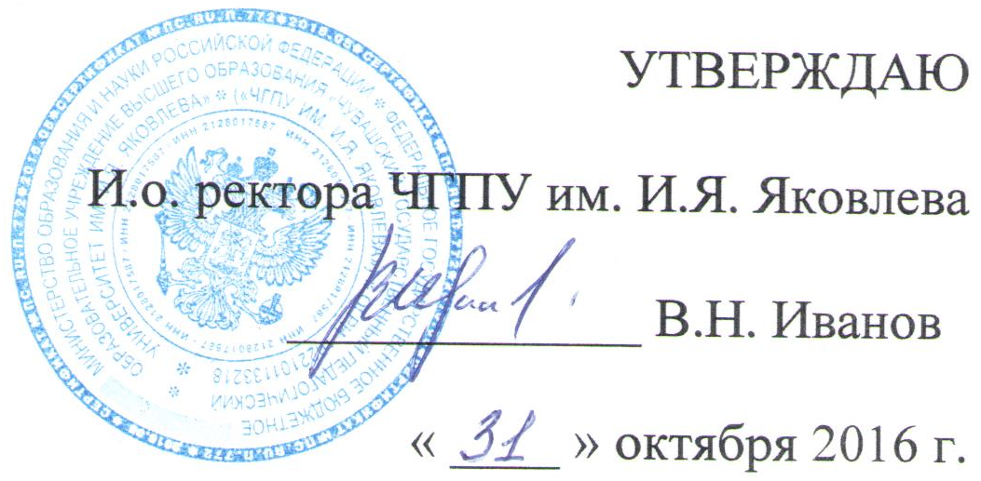

Положение о
VI Всероссийском слете общественных студенческих объединений «ХАСТАР»

- Общее положение
  - V Всероссийский слет общественных студенческих объединений «ХАСТАР» (далее – Слет) проводится по инициативе совета студенческих объединений федерального государственного бюджетного образовательного учреждения высшего образования «Чувашский государственный педагогический университет им. И. Я. Яковлева» в рамках Программы развития деятельности студенческих объединений образовательных организаций высшего образования, «Инициатива, поддержка, компетентность».
  - Организатором Слета является совет студенческих объединений совместно с отделом по воспитательной работе ЧГПУ им. И. Я. Яковлева.

- Цели и задачи
  - Цели Слета – создание качественной площадки дополнительного образования, поддержки деятельности студенческих общественных объединений, развития органов студенческого самоуправления, повышения социальной активности студентов.
  - Задачи Слета:
- развитие лидерского и управленческого потенциала студентов;
- приобретение участниками конкретных знаний, умений, и навыков в области управленческой, психологической, правовой, педагогической деятельности в студенческих коллективах;
- создание условий для содержательного общения и обмена опытом;
- разработка крупных совместных проектов;
- установление партнерских отношений между вузами, студенческими объединениями для дальнейшего сотрудничества и реализации общих проектов.

- Сроки и место проведения
  - Сроки проведения Слета: с 25 по 27 ноября 2016 года.
  - Место проведения: Чувашская Республика д. Вурманкасы, ул.
Березки, 2А (санаторий-профилакторий ЧГПУ им. И.Я. Яковлева «Мечта»)
- Условия участия в Слете
4.1. Участниками Слета являются активисты студенческих общественных объединений.
4.2. Состав делегации - не более 4 человек.
4.3. Для участия в Слете студенческих общественных объединений необходимо в срок до 18 ноября 2016 г. направить по адресу г. Чебоксары, ул. К. Маркса, д.38, каб.104 или в электронном виде по адресу m.pavlov92@gmail.com следующие материалы:
- общую заявку (Приложение 1),
- видеоролик «Моё студенческое объединение» (продолжительностью не более 2 минут),
- индивидуальные анкеты участников (Приложение 2).
4.4. Для презентации своего общественного объединения необходимо подготовить выступление в свободном формате (регламент не более 5 минут) о деятельности и результатах работы. Рекомендуется использовать атрибутику (флаг, футболки, газеты и т.д.) своего общественного объединения.
4.6. По итогам Слета каждый участник получает сертификат.

- Финансовое обеспечение Слета
  - Расходы, связанные с организацией и проведением Слета осуществляется из средств субсидий, выделенных на организацию культурно-массовой и физкультурно-оздоровительной работы, а также средств первичной профсоюзной организации студентов и аспирантов.

___________________________
Контактная информация:
Павлов Михаил Сергеевич – начальник отдела по воспитательной работе ЧГПУ им. И. Я. Яковлева, тел.: 62-43-26, m.pavlov92@gmail.com

Приложение 1

Общая заявка на участие во Всероссийском слете
общественных студенческих объединений «ХАСТАР»

Полное наименование направляющей организации (вуз, ссуз)

Ф.И.О. руководителя |  |  |  |  |  | Должность
Адрес и контактные данные направляющей организации
Индекс | Субъект РФ |  | Город |  |  |  | Улица |  | Дом/корп/каб
Телефонный код | Телефон |  | Факс |  |  |  | Адрес электронной почты
Контактное лицо в направляющей организации
Ф.И.О. |  |  |  | Должность |  |  |  | Телефон
Возможность проведения вами мастер-класса (указать тему, время необходимое для его проведения, оборудование)
Информация о делегации
Общее количество  участников |  |  |  |  | юношей |  |  | девушек
Дата и время прибытия делегации
Транспорт
(место прибытия, поезд (вагон)/автобус и т.д.)

Дата и время убытия делегации
Транспорт
(место убытия, поезд (вагон)/автобус и т.д.)

Ф.И.О. участников (необходимо отметить руководителя делегации)

Приложение 2

Индивидуальная анкета участника

- Фамилия, имя, отчество
- Дата рождения
- Контакты: телефон, e-mail

- Место учебы (наименование вуза, факультет, курс)
- Молодежная общественная организация
- Занимаемая должность в организации, обязанности, продолжительность работы
- Были ли Вы участником слетов, школ актива, студенческих лагерей (укажите каких и когда)

